毕业审核结果自查流程

方式一
一、点击“查看详情”
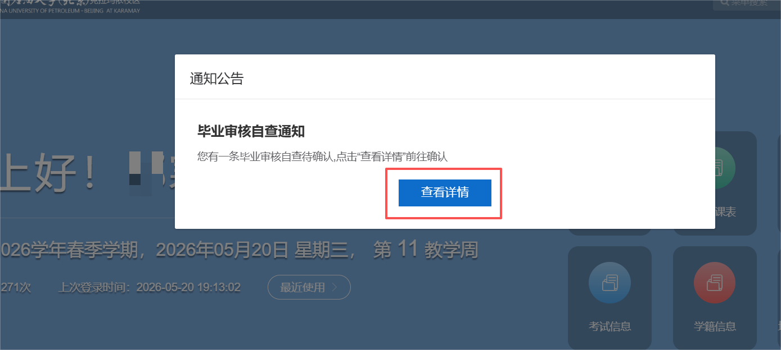
二、查看并核对本人“未完成学分”，核对无误后点击“确认毕业审核结果”
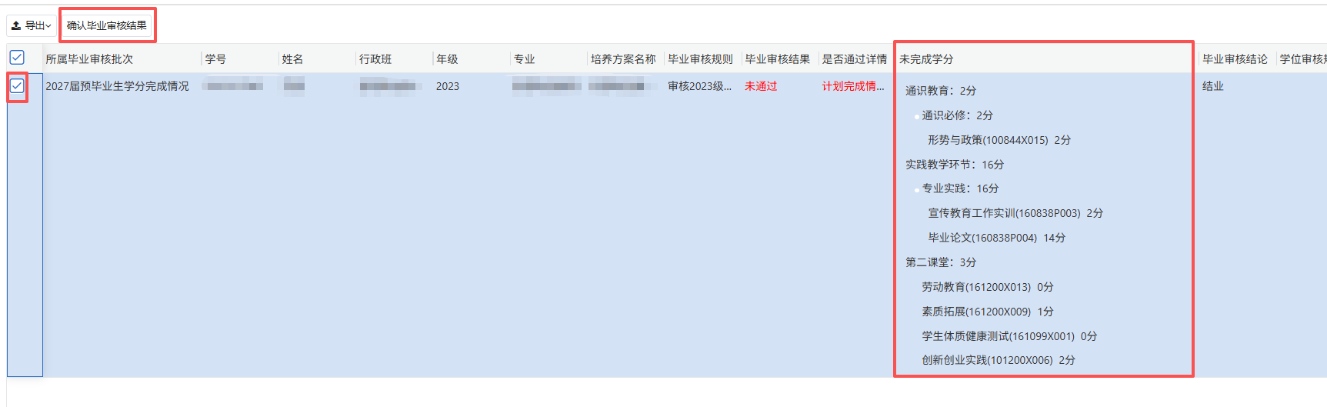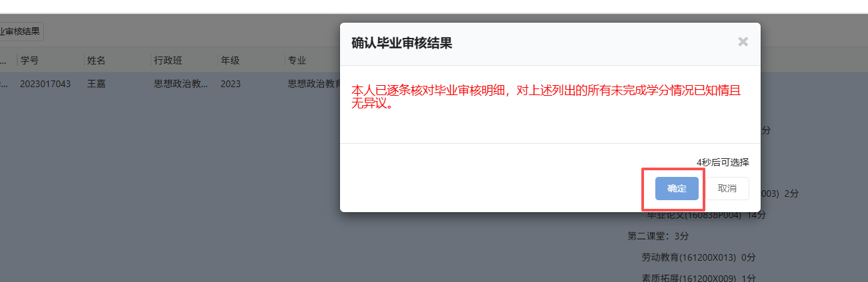

方式二
一、点击菜单-毕业自查
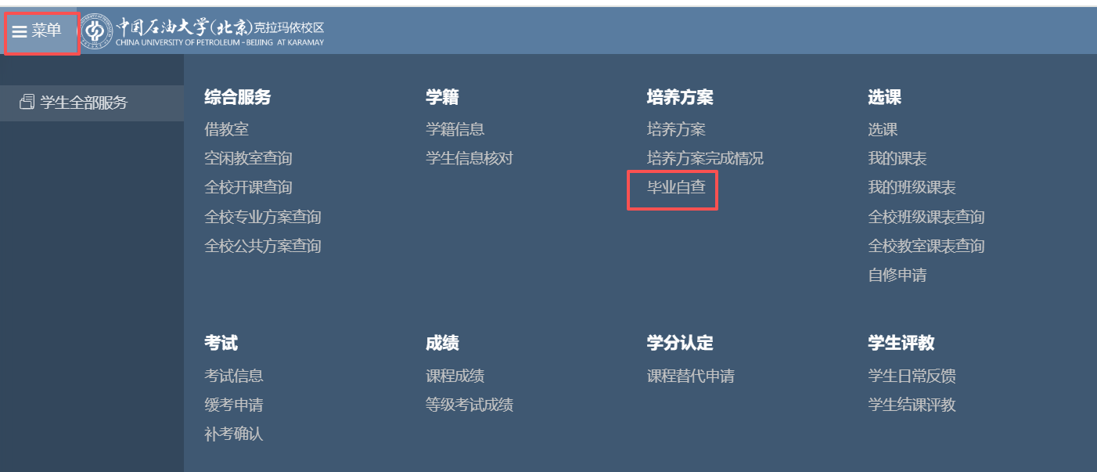
二、核对“未完成学分”，确认无误后点击“确认毕业审核结果”
注：同时修读辅修专业的同学可批量确认
